## Περιγραφή περιβάλλοντος

Το περιβάλλον προγραμματισμού Pencil Code είναι διαθέσιμο online στην διεύθυνση <http://pencilcode.net>.

Είναι διαδικτυακό περιβάλλον και μπορεί να το χρησιμοποιηθεί μόνο μέσα από κάποιο φυλλομετρητή.

Το γεγονός αυτό έχει πλεονεκτήματα και μειονεκτήματα. Βασικό μειονέκτημα είναι ότι χωρίς πρόσβαση στο Internet δε μπορούμε να το χρησιμοποιήσουμε. Τα πλεονεκτήματα όμως είναι περισσότερα: Δεν υπάρχουν προβλήματα ασυμβατότητας υλικού και λειτουργικού συστήματος. Είναι προσβάσιμο από τον διδάσκοντα και τους μαθητές από οποιοδήποτε μέρος (και από το σπίτι). Οι εργασίες κάθε μαθητή αποθηκεύονται στο περιβάλλον και είναι προσβάσιμες από τον μαθητή ανεξάρτητα από θέση υπολογιστή. Τελικά έχει διαπιστωθεί ότι είναι ένα "ελαφρύ" περιβάλλον που μπορεί να λειτουργήσει σε σχολικά εργαστήρια.

Η διεύθυνση <http://pencilcode.net> οδηγεί στο περιβάλλον που βλέπετε στην εικόνα 1.

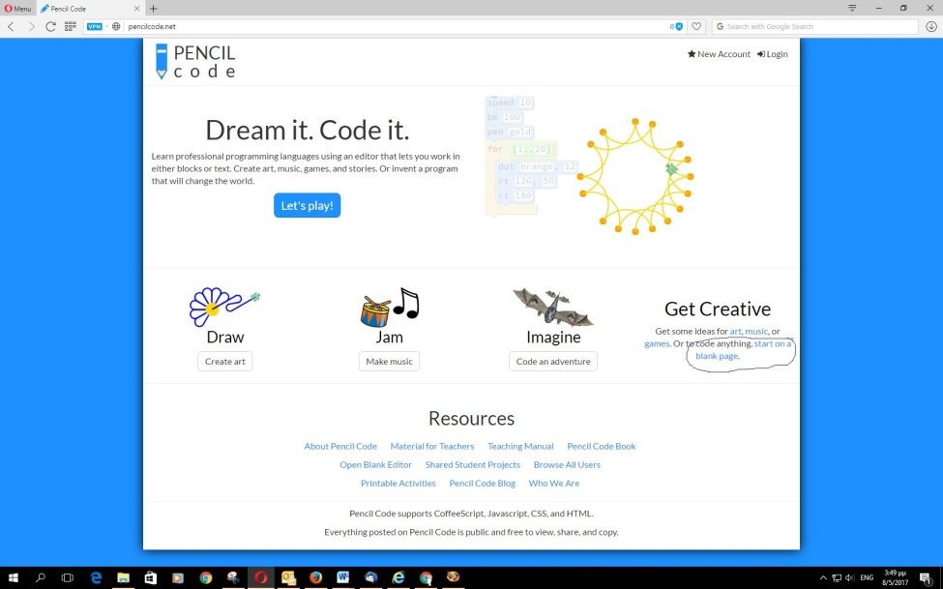

Εικόνα 1 Η αρχική εικόνα του περιβάλλοντος

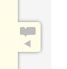Στην αρχική εικόνα της σελίδας ξεχωρίζουν στο κέντρο οι περιοχές Draw, Jam, Imagine και Get Creative (Εικόνα 1). Οι τρείς πρώτες περιέχουν παραδείγματα έτοιμα προς εκτέλεση. Για παράδειγμα η Εικόνα 2 εμφανίζει τα περιεχόμενα της Draw.

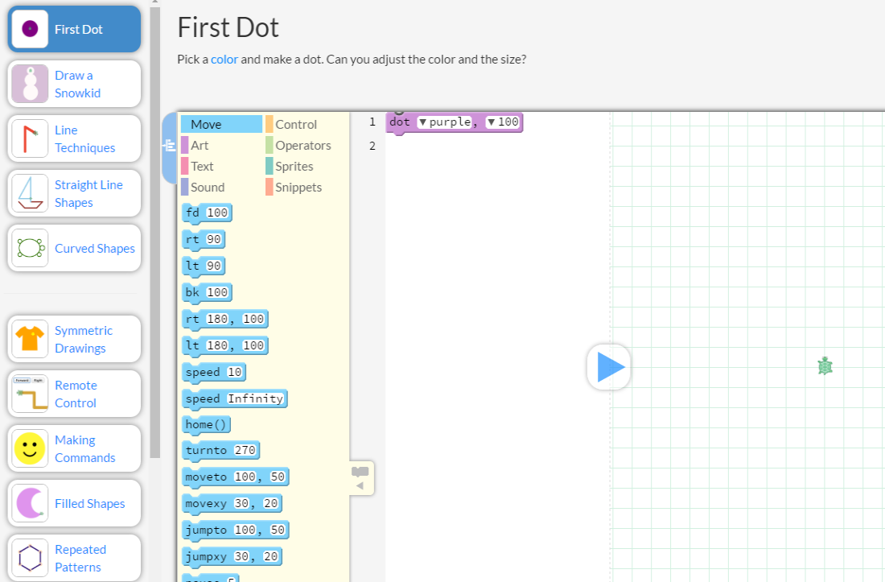

Εικόνα 2 Η περιοχή Draw

Στην τέταρτη περιοχή (Get Creative) εκτός από έτοιμα παραδείγματα μπορείτε να ξεκινήσετε από μια **"λευκή" σελίδα (Start on a blank page)** και να δημιουργήσετε το δικό σας πρόγραμμα.

Αν ξεκινήσετε με αυτή την επιλογή εμφανίζεται η Εικόνα 3 που είναι το περιβάλλον προγραμματισμού με πλακίδια. Για να μεταβείτε στο περιβάλλον προγραμματισμού με κώδικα (Εικόνα 4) θα πρέπει να πατήσετε πάνω στο κουμπί που φαίνεται στη δεξιά εικόνα και βρίσκεται ενδιάμεσα των δύο περιοχών (κάτω αριστερά).

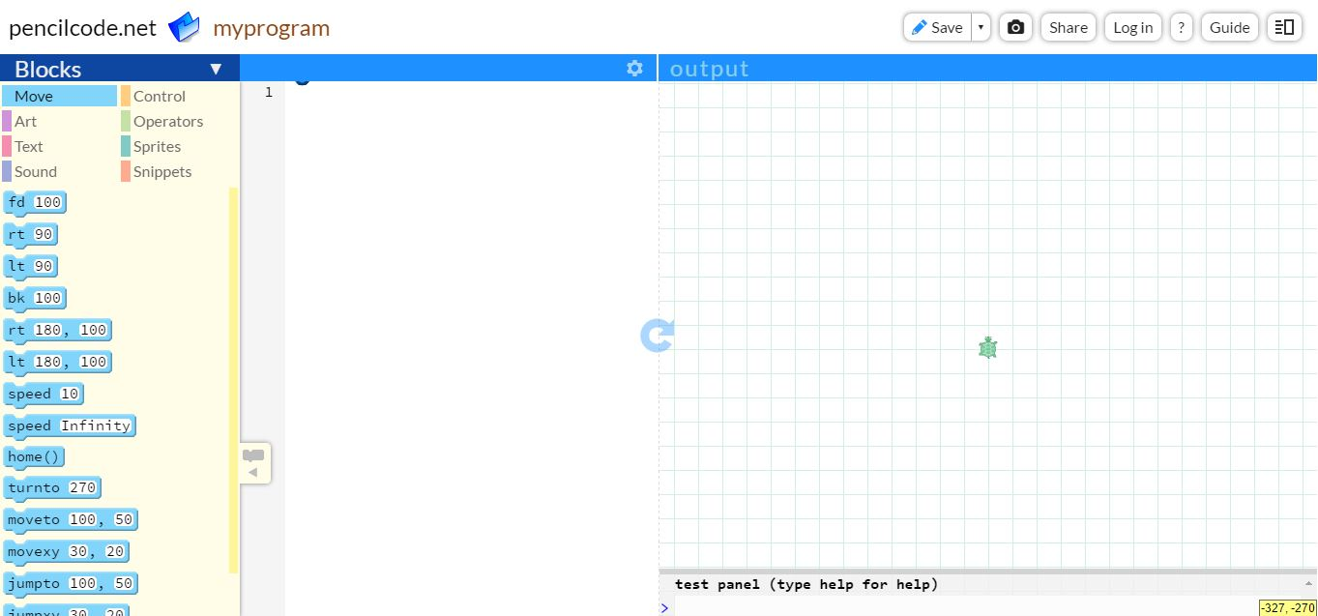

Εικόνα 3: Περιβάλλον με πλακίδια

Αν είμαστε στο περιβάλλον με κώδικα μπορούμε να γυρίσουμε στο περιβάλλον με πλακίδια (εκτός από το κουμπί αλλαγής) πατώντας με το ποντίκι μας πάνω στη λέξη code που βρίσκεται πάνω αριστερά.

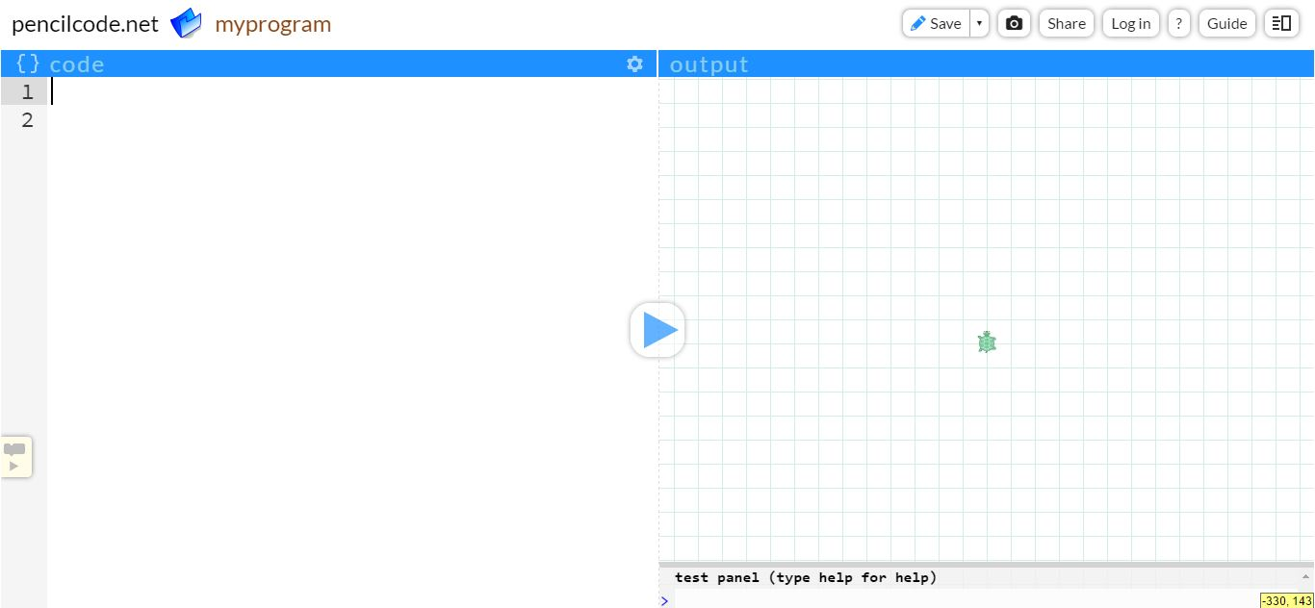

Εικόνα 4: Περιβάλλον με κώδικα

Πατώντας πάνω στο γρανάζι επιλέγουμε τη γλώσσα και τις βιβλιοθήκες (Εικόνα 5).

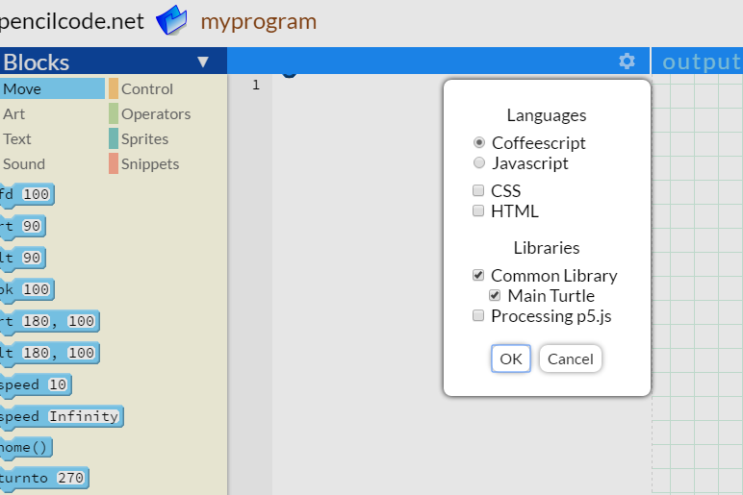

Εικόνα 5 Οι διαθέσιμες γλώσσες

Και στα δυο περιβάλλοντα, στο πάνω μέρος υπάρχει ένα μενού, οι λειτορυγίες του οποίου θα ανανλυθούν στη συνέχεια.

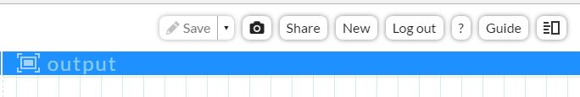

### Λογαριασμοί χρηστών

Όπως περιγράψαμε στην προηγούμενη παράγραφο, στην πρώτη σελίδα του προγράμματος, επιλέγοντας το Start on a blank page μπορείτε να ξεκινήσετε την δημιουργία ενός δικού σας προγράμματος. Αυτό το πρόγραμμα έχει την ονομασία myprogram. Το πρόγραμμα αυτό μπορείτε να το εκτελέσετε αλλά δεν έχετε την δυνατότητα να το αποθηκεύσετε στο περιβάλλον του Pencil Code, αν πρώτα δεν δημιουργήσετε ένα λογαριασμό στο περιβάλλον Το πιο πιθανό είναι να θέλετε οι μαθητές σας να αποθηκεύουν τα προγράμματα που δημιουργούν.

newaccount.JPGΣτο πάνω δεξιά άκρο της αρχικής η οθόνης παρατηρήστε ότι υπάρχουν οι επιλογές που εμφανίζονται στην δεξιά εικόνα. Από τις επιλογές αυτές μπορείτε να δημιουργήσετε ένα νέο λογαριασμό. Τότε το Pencil Code θα δημιουργήσει ένα δικό σας χώρο όπου μπορούν να αποθηκεύονται όλα τα προγράμματα που θα δημιουργήσετε.

Μπορείτε να δημιουργήσετε άφοβα ένα νέο λογαριασμό τόσο για εσάς όσο και για τους μαθητές σας. Το Pencil Code για τη δημιουργία λογαριασμού δεν ζητά προσωπικά στοιχεία, ούτε καν ένα λογαριασμό ηλεκτρονικού ταχυδρομείου (mail). Αρκεί ένα όνομα και ένα συνθηματικό. Φυσικά θα πρέπει να ζητήσετε από τους μαθητές να σημειώσουν τα στοιχεία αυτά. Την επόμενη φορά που θα χρησιμοποιήσετε το περιβάλλον του Pencil Code, θα πατήσετε το Login, θα δώσετε το όνομα και το συνθηματικό σας και θα μεταφερθείτε στον προσωπικό σας φάκελο στο περιβάλλον. Η παρακάτω εικόνα δείχνει έναν τέτοιο χώρο (φάκελο ) ενός χρήστη με όνομα vang.

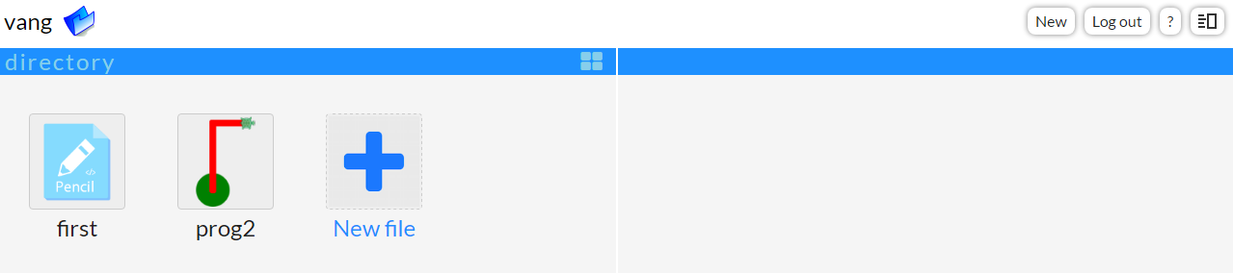

Εικόνα 6: Ο φάκελος ενός χρήστη

Παρατηρούμε ότι στο φάκελο υπάρχουν δύο έτοιμα προγράμματα. Αν πατήσουμε πάνω στο New file θα μπορέσουμε να γράψουμε ένα νέο πρόγραμμα. Μπορούμε να επιλέξουμε είτε το περιβάλλον με πλακίδια είτε το περιβάλλον με κώδικα. Το πρόγραμμά μας μπορεί να αποθηκευτεί σε ένα αρχείο.

### Αποθήκευση προγράμματος

Για να αποθηκευτεί ένα πρόγραμμα, αν έχουμε ήδη συνδεθεί στο περιβάλλον, κάνουμε τα παρακάτω βήματα:

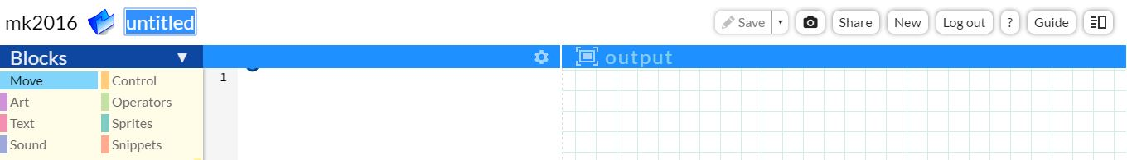

1. Δίνουμε όνομα στο αρχείο μας αντικαθιστώντας το “untitled “
2. Πατάμε save στο μενού

Το αρχείο μας αποθηκεύεται ως μια σελίδα. Για παράδειγμα έστω ότι ο χρήστης mk2016 έχει δημιουργήσει ένα πρόγραμμα και το αποθηκεύει με το όνομα “flower”. Tότε δημιουργείται μια ιστοσελίδα με διεύθυνση <https://mk2016.pencilcode.net/edit/flower>

Υπάρχει η δυνατότητα να δημιουργούμε φακέλους για την καλύτερη οργάνωση των αποθηκευμένων προγραμμάτων μας. Για παράδειγμα, έστω ότι έχουμε δημιουργήσει ένα πρόγραμμα και θέλουμε να το αποθηκεύσουμε σε ένα φάκελο με το όνομα “school” ως αρχείο με το όνομα “diorofo”. Για να γίνει αυτό, αρκεί να γράψουμε το όνομα του αρχείου ως εξής: “school/diorofo” και αποθηκεύεται ως μια ιστοσελίδα με διεύθυνση https://mk2016.pencilcode.net/edit/school/diorofo

Πατώντας New έχουμε τη δυνατότητα να δημιουργήσουμε νέο αρχείο στον ίδιο φάκελο

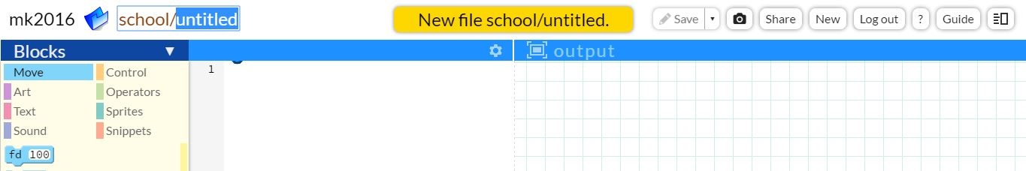

### Διαμοιρασμός

To πρόγραμμα μας έχουμε τη δυνατότητα να το διαμοιραστούμε επιλέγοντας Share στο μενού.

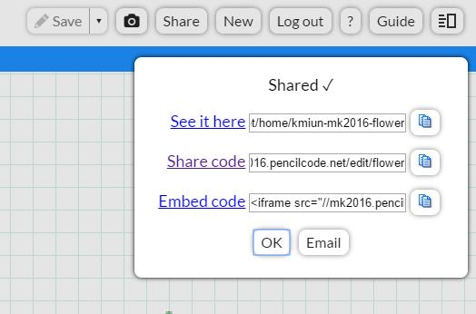

Η επιλογή See it here: μας επιτρέπει να διαμοιραστούμε το αποτέλεσμα (output) της εκτέλεσης του προγράμματος. Η επιλογή Share code μας επιτρέπει να διαμοιραστούμε τον κώδικα. Η επιλογή Embed code μας επιτρέπει να ενσωματώσουμε τον κώδικα σε μια ιστοσελίδα ώστε να είναι ορατό το αποτέλεσμα.

### Σβήσιμο αρχείου

Για να σβήσουμε ένα αρχείο, αρκεί να διαγράψουμε όλο το περιεχόμενο του, δηλαδή να σβήσουμε όλο το πρόγραμμα και να πατήσουμε save στο μενού.

### Στιγμιότυπο

Επιλέγοντας την εικόνα screenshot.JPG στο μενού, μπορούμε να πάρουμε στιγμιότυπο του αποτελέσματός μας. Το στιγμιότυπο αυτό με δεξί κλικ του ποντικιού μας, μπορούμε να το αποθηκεύσουμε/ αντιγράψουμε. Στο στιγμιότυπο αυτό δεν φαίνονται τα τετραγωνάκια στο πίσω μέρος

### Ερώτηση

Επιλέγοντας την εικόνα **questionmark.JPG** στο μενού, εμφανίζεται



Αν πατήσουμε πάνω στο Ask a question, μας στέλνει σε googlegroup για το Pencil Code <https://groups.google.com/forum/#!forum/pencilcode>, ενώ με το Change password μπορούμε να αλλάξουμε συνθηματικό.

### Online οδηγός

Επιλέγοντας το guide.JPG στο μενού, ανοίγει ένας Online οδηγός <https://guide.pencilcode.net/home/>

### Ορατές μόνο συγκεκριμένες περιοχές

Αν επιλέξουμε toggle.JPG κρύβουμε/ εμφανίζουμε το αποτέλεσμα του προγράμματα μας. Αν πατήσουμε πάνω στο output01.JPG ανοίγει μια νέα σελίδα (νέο παράθυρο) όπου είναι ορατό μόνο το αποτέλεσμα.

**Εισαγωγή στο περιβάλλον του Pencil Code**

Στο Pencil Code η αρχική οθόνη του χωρίζεται σε τρία μέρη . Στο άκρο αριστερά εμφανίζονται οι οικογένειες των πλακιδίων που χρησιμοποιούμε για να γράψουμε τον κώδικα του προγράμματος που επιθυμούμε. Ο κώδικας συμπληρώνεται με τη μεταφορά των πλακιδίων στο μεσαίο τμήμα της οθόνης. Στο δεξιά τμήμα εμφανίζεται το αποτέλεσμα της εκτέλεσης του κώδικα. Η εμφάνιση των αποτελεσμάτων γίνεται πατώντας τον κύκλο με το βελάκι στο μέσον της οθόνης (Play)



Εικόνα 1: το περιβάλλον του Pencil Code

**Υποστηριζόμενες γλώσσες Προγραμματισμού**

Το PencilCode υποστηρίζει τη συγγραφή κώδικα με πλακίδια και εντολές σε μια σειρά γνωστών γλωσσών προγραμματισμού. Αυτές είναι:

* CoffeeScript, μια γλώσσα τύπου JavaScript με απλοποιημένη σύνταξη.
* HTML, Η βασική HyperText Markup Language για το διαδίκτυο. .
* JavaScript, Η βασική γλώσσα που χρησιμοποιούν οι φυλλομετρητές (browsers).
* CSS, Δημιουργία γραφικών στο web.
* jQuery, βιβλιοθήκη για τη δημιουργία διαδραστικών σελίδων στο web
* jQuery-turtle, επέκταση της jQuery για την απλοποίηση γραφικών

Η επιλογή των γλωσσών γίνεται πατώντας σε ένα μικρό γρανάζι που υπάρχει στη μπλέ μπάρα του τμήματος που γράφουμε το πρόγραμμα. Τότε εμφανίζεται η παρακάτω εικόνα.



**Κάθε πρόγραμμα στο PencilCode είναι μια ιστοσελίδα**

Στο PencilCode κάθε πρόγραμμα είανι μια ιστοσελίδα. Στο πάνω μέρος του περιβάλλοντος στο δεξιό μέρος υπάρχουν ορισμένα κουμπιά μεταξύ των οποίων για να σώσουμε (Save) , να διαμοιράσουμε (Share) τη σελίδα μας . Στην δεξιά πλευρά εμφανίζεται το όνομα της σελίδας- προγράμματος. Μπορείτε να αλλάξετε το όνομα του προγράμματος κάνοντας κλικ στο δεύτερο χαρακτηριστικό του ονόματος που εμφανίζεται (μαρκαρισμένο).



Συνεπώς μπορείτε να ξανaβρείτε ένα πρόγραμαμ που έχετε γράψει αρκεί να το «σώσετε» . Για να μπορέσετε να το σώσετε θα πρέπει να έχετε συνδεθεί (Log in ) με κάποιο όνομα.

Αξίζει να σημειωθεί ότι για την εγγραφή σας δεν χρειάζεται να δώσετε κάποιο προσωπικό στοιχείο ούτε κάποιο μαιλ σας.

Αν έχετε συνδεθεί με το όνομα pavlos και το πρόγραμμα έχει το όνομα που εμφανίζει η εικόνα (example/posterize) τότε η διευθυνση της σελίδας σας είναι :

https://**pavlos**.pencilcode.net/home/**example/posterize**

**Μετακίνηση από τα πλακίδια στις εντολές**

Η μετακίνηση από το ένα περιβάλλον στο άλλο γίνεται με χρήση του κουμπιού που σημειώνεται στην παρακάτω εικόνα:



Αν μετακινήσετε το δείκτης του ποντικιού επάνω σε αυτό θα εμφανιστεί το μήνυμα “click for text” ή “click for bloks” αναλόγως το που δουλεύουμε.

**Εισαγωγή σχολίων σε πρόγραμμα**

Τα σχόλια μέσα σε αν πρόγραμμα είναι πολύ χρήσιμα, ιδιαίτερα αν το πρόγραμμα είναι πολύπλοκο. Είναι απαραίτητο λοιπόν να σημειώνουμε ότι είναι αναγκαίο να θυμόμαστε όταν μετά από λίγο καιρό ξαναδούμε το πρόγραμμα που έχουμε γράψει.

Τα σχόλια σε περιβάλλον πλακιδίων και στην CoffeScript αρχίζουν με τον χαρακτήρα "#".

Π.χ # αυτό είναι ένα σχόλιο

Σε περιβάλλον πλακιδίων για να βάλουεμ ένα σχόλιο θα πρέπει να δημιουργήσουμε πρώτα "χώρο" πατώντας Εnter (στην κατάλληλη θέση) και στο κενό που θα δημιουργηθεί γράφουμε το σχόλιο (πάντα στην αρχή το #).

**Πως γράφουμε ένα πρόγραμμα**

Για να γράψουμε ένα πρόγραμμα με τη χρήση πλακιδίων σύρουμε τα αντίστοιχα πλακίδια στην περιοχή του κώδικα.

Αν είμαστε σε κατάσταση κειμένου τότε πληκτρολογούμε τις αντίστοιχες εντολές.

Το πάνελ ελέγχου

Στην κάτω δεξιά γωνία του περιβάλλοντος του PencilCode υπάρχει μια μικρή περιοχή που ονομάζεται πάνελ ελέγχου. Στην περιοχή αυτή μπορείτε να γράφετε εντολές σε CoffeScript (ή σε JavaScript) και να βλέπετε αμέσως τι ακριβώς αποτέλεσμα έχουν. Για παράδειγμα αν γράψετε dot red 100 και πατήσετε to Enter. Η εντολή θα εκτελεστεί και μπορείτε ν δείτε τι ακριβώς κάνει.



Αν η περιοχή του πάνελ ελέγχουν δεν είναι ορατή θα πρέπει να σύρετε κατάλληλα την γκρίζα διαχωριστική γραμμή.

Αν στην περιοχή αυτή γράψετε το όνομα μια εντολής χωρίς καθόλου ορίσματα τότε θα εμφανιστούν περιληπτικά οδηγίες για τη σύνταξή της. Αν η περιοχή είναι πολύ μικρή σύρετε κατάλληλα τη γκρίζα γραμμή. Για παράδειγμα αν θέλουμε την σύνταξη της εντολής label έχουμε την παρακάτω εικόνα



**Εντολές σχεδίασης**

Υπάρχουν δύο τρόποι για τη δημιουργία γραφικών στο PencilCodeQ

1. Γραφικά με κίνηση χελώνας τα οποία σχεδιάζουν γραμμές, και άλλα σχήματα ελέγχοντας την κατεύθυνση και την κίνηση της χελώνας (ή όποιου άλλου αντικειμένου είναι στην οθόνη)
2. Γραφικά με χρήση Καρτεσιανών συντεταγμένων τα οποία σχεδιάζουν σχήματα με τη χρήση (x,y) συντεταγμένων.

**Σχεδιάζοντας ένα σημείο ή ένα δίσκο**

Η απλούστερη εντολή σχεδίασης είναι αυτή που σχεδιάζει ένα δίσκο ή ένα τετράγωνο στο σημείο που βρίσκεται η χελώνα.

Οι εντολές είναι

dot χρώμα, ακτίνα

box, χρώμα, πλευρά

|  |  |  |
| --- | --- | --- |
| dot green, 50 |  |  |
| box yellow, 50 |  |  |

 Παραδείγματα

|  |  |
| --- | --- |
| dot blue, 100 dot orange, 50 |  |

Οι εντολές αυτέ μπορούν να συνδυαστούν με εντολές κίνησης όπως

fd (forword) Κινηsh εμπρός

|  |  |
| --- | --- |
| dot pink, 25 fd 25  dot pink, 25 fd 25  dot pink, 25 |  |



Επαναλήψεις

Η επανάληψη επιτρέπει σε ένα πρόγραμμα να εκτελέσει ένα πλήθος εντολών πολλές φορές χωρίς να χρειάζεται να αναφέρει αναλυτικά.

Η επανάληψη στο PencilCode γίνεται με τρεις τρόπους από τους οποίοyς εδώ θα παρουσιαστεί η δομή for.

Η δομή for επαναλαμβάνει μια ομάδα εντολών για ένα σταθερό αριθμό επαναλήψεων οι οποίες δηλώνονται σε μια λίστα.

Το πλακίδιο for βρίσκεται στην ομάδα πλακιδίων Control.

Για παράδειγμα η επόμενη δομή for θα γράψει τη λέξη "Hello" τρείς φορές

